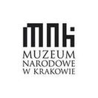
Najważniejsze wystawy Muzeum Narodowego w Krakowie
w 2019 roku

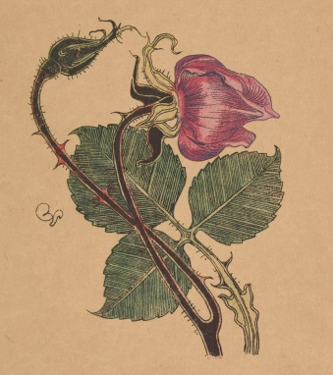
Stanisław Wyspiański, rysunek z okładki do „Pieśni” Stanisława Raczyńskiego, 1903, cynkotypia

Wyspiański. Nieznany
15.01–5.05.2019, kurator: Magdalena Laskowska
Gmach Główny
15 stycznia, w 150. rocznicę urodzin Artysty, zapraszamy na nową odsłonę ekspozycji, którą w 2018 roku zwiedziło ponad 200 000 widzów. Na wystawie „Wyspiański. Nieznany” zgromadzone zostaną w większości dzieła i przedmioty z otoczenia Stanisława Wyspiańskiego, które publiczność będzie mogła oglądać po raz pierwszy. To przede wszystkim pastelowy Autoportret artysty (1897) oraz Portret dra Jana Raczyńskiego (1904), zakupione do kolekcji Muzeum Narodowego w Krakowie w listopadzie 2018 roku. Po raz pierwszy pokażemy także liczący blisko 600 pozycji księgozbiór własny Artysty, zakupiony przez nasze Muzeum w 1910 roku od wdowy po Wyspiańskim, Teodory Teofili z domu Pytko. Prawie wszystkie książki są podpisane ręką Artysty i datowane. W wielu znajdują się ołówkowe szkice Wyspiańskiego, w innych – dedykacje współczesnych poetów i pisarzy, którzy podarowali mu swoje książki.
Zaprezentujemy również komplet pierwodruków dramatów Wyspiańskiego, od Legendy i Warszawianki (1898) po opublikowane w roku śmierci Artysty: Skałkę, Powrót Odysa i Sędziów. Nie zabraknie także mało dotąd znanych prac artystycznych, w tym rysunków z okresu młodzieńczego oraz pasteli z kolekcji m.in. Muzeum Narodowego w Poznaniu, Muzeum Lubelskiego, Muzeum Narodowego w Warszawie oraz ze zbiorów prywatnych kolekcjonerów.

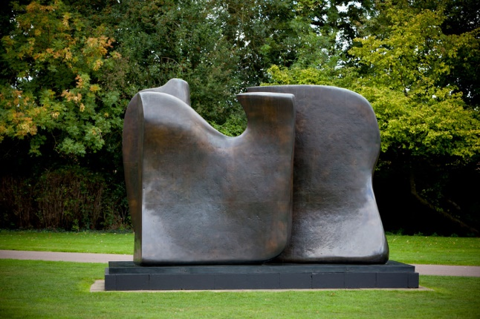
Henry Moore, Knife Edge Two Piece, 1962-1965, fot .Jonty Wilde, Foto © The Henry Moore Foundation.
Moc Natury. Henry Moore w Polsce
21.02–30.06.2019, kuratorzy: Hannah Higham, Agata Małodobry
Gmach Główny, Pawilon Józefa Czapskiego, Kamienica Szołayskich im. Feliksa Jasieńskiego, Ośrodek Kultury Europejskiej EUROPEUM
Henry Moore (1898–1986), już za życia ogłoszony klasykiem nowoczesności, przez wielu specjalistów jest uważany za największego rzeźbiarza XX wieku. Jego rzeźby spotkać można w krajobrazie wielkich metropolii świata, słynnych parkach i renomowanych zbiorach muzealnych. Planowana w Muzeum Narodowym w Krakowie wystawa „Moc natury” zapowiada się jako jedno z najważniejszych wydarzeń kulturalnych 2019 roku. Ekspozycja jest przygotowywana wspólnie z Centrum Rzeźby Polskiej w Orońsku oraz Henry Moore Foundation.
Zaprezentowane zostaną wszystkie ważne wątki twórczości rzeźbiarskiej Moore'a: typowy dla niego temat spoczywającej figury (Reclining Figure), oparte na wnikliwej obserwacji studia zwierząt oraz znakomite formy abstrakcyjne. Niezwykle interesująca będzie konfrontacja legendarnych rzeźb Moore’a z przestrzenią miejską Krakowa – większe dzieła zostaną bowiem pokazane w plenerze: w ogrodach i na dziedzińcach kilku oddziałów naszego Muzeum. Z kolei prace w mniejszej skali zobaczymy we wnętrzach Gmachu Głównego, EUROPEUM i Kamienicy Szołayskich.
– Konwencja „wystawy-spaceru” pozwoli zwiedzającym na refleksję na temat obecności rzeźby w przestrzeni miasta i symbolicznie połączy rozproszone po centrum Krakowa oddziały, uświadamiając różnorodność oferty Muzeum Narodowego w Krakowie. Mamy także nadzieję, że rosnące zainteresowanie estetyką przestrzeni publicznej sprawi, że prace artysty, który tę przestrzeń po mistrzowsku kształtował, spotkają się z zainteresowaniem – mówi Agata Małodobry, kurator ekspozycji.

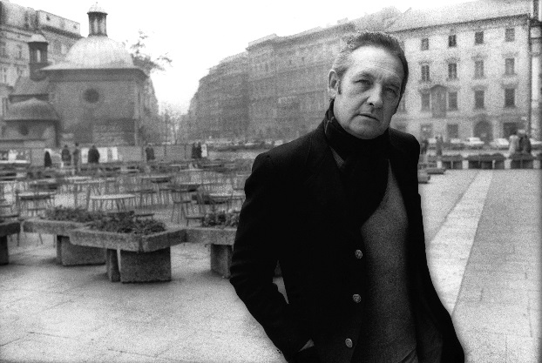
Fot. Joanna Helander, ze zbiorów Ośrodka KARTA.
Wajda
5.04–8.09.2019, kurator: Rafał Syska
Gmach Główny
W kwietniu 2019 roku w Muzeum Narodowym w Krakowie odbędzie się niekonwencjonalna multimedialna i narracyjna wystawa poświęcona twórczości Andrzeja Wajdy. Dzięki nietuzinkowej aranżacji i różnorodnym narzędziom współczesnego muzealnictwa (np. wideo projekcje, niestandardowe wykorzystanie dźwięku, multimedia) wnikniemy w świat jego filmów i spektakli teatralnych, poznając geniusz wielkiego inscenizatora, mistrza dramaturgii i twórcy niezapomnianych obrazów.
Ekspozycja będzie oparta na artefaktach pozostawionych przez Andrzeja Wajdę: scenariuszach, szkicach, rysunkach, zapiskach czynionych w trakcie procesu twórczego, rekwizytach i kostiumach, projektach scenografii i dokumentach produkcyjnych. Wszystkie one były pieczołowicie zbierane przez samego reżysera.

Leon Wyczółkowski, Dziewczyna z okolic Krakowa, 1907, tusz, papier żeberkowy.
Czarno na białym. 200 lat rysunku w krakowskiej Akademii Sztuk Pięknych
11.04–28.07.2019, kuratorzy: Agnieszka Jankowska-Marzec, Światosław Lenartowicz
Gmach Główny
Dlaczego w ramach jubileuszu najstarszej polskiej uczelni artystycznej zaprezentujemy prace rysunkowe? Bo rysunek od stuleci stanowi podstawę wykształcenia akademickiego, a zarazem sprawdzian umiejętności warsztatowych twórcy. – Poszukując wspólnego mianownika dla artystów, projektantów czy konserwatorów dzieł sztuki, którzy tworzyli historię akademii, doszłam do wniosku, że jest nim medium rysunkowe. Rysunkiem posługiwał się, prowadząc swoje akcje inwentaryzowania zabytków, Władysław Łuszczkiewicz, chętnie sięgali po ołówek Jan Matejko, malarze Młodej Polski i dwudziestolecia międzywojennego, Xawery Dunikowski, twórcy krakowskiej szkoły grafiki czy wreszcie Andrzej Pawłowski i Antoni Haska związani z Wydziałem Form Przemysłowych – mówi Agnieszka Jankowska-Marzec, kurator wystawy ze strony ASP.
Na wystawę złożą się prace blisko 40 twórców, wśród nich: Jana Matejki, Leona Wyczółkowskiego, Teodora Axentowicza, Wojciecha Weissa, Juliana Fałata, Alfreda Szyszko-Bohusza, Xawerego Dunikowskiego, Mieczysława Wejmana, Andrzeja Pawłowskiego, Wacława Taranczewskiego, Jonasza Sterna, Janiny Kraupe-Świderskiej, Adama Hoffmana i Zbyluta Grzywacza. Zobaczymy m.in. akademickie studia aktu i martwej natury, szkice do większych kompozycji malarskich i rzeźbiarskich, rysunek projektowy oraz szkicowniki artystów.

Pokaz nabytków do galerii XX i XXI wieku
25.04–31.05.2019, kurator: Magdalena Czubińska
Gmach Główny

W 2020 roku Muzeum Narodowe w Krakowie planuje otwarcie nowej stałej galerii sztuki polskiej XX i XXI wieku. – Chcemy, aby była ona panoramą wszystkich ważnych zjawisk artystycznych tego czasu – mówi kurator galerii, pełnomocnik dyrektora MNK ds. działalności programowej Magdalena Czubińska. – Dlatego postanowiliśmy uzupełnić kolekcję MNK o wybitne przykłady sztuki współczesnej, zwłaszcza krytycznej i konceptualnej.
Wiosenna prezentacja nowych nabytków (zakupów i depozytów) z obszaru sztuki współczesnej na wystawie „Sytuacja się zmieniła” będzie zapowiedzią nowej galerii stałej. Pokazane zostaną najcenniejsze z pozyskanych prac, m.in. Romana Opałki, Wilhelma Sasnala, Zbigniewa Libery, Piotra Uklańskiego, Mirosława Bałki, Józefa Robakowskiego, Natalii Lach-Lachowicz i Stanisława Dróżdża. Większość dzieł sztuki zostanie zaprezentowana krakowskiej publiczności po raz pierwszy.

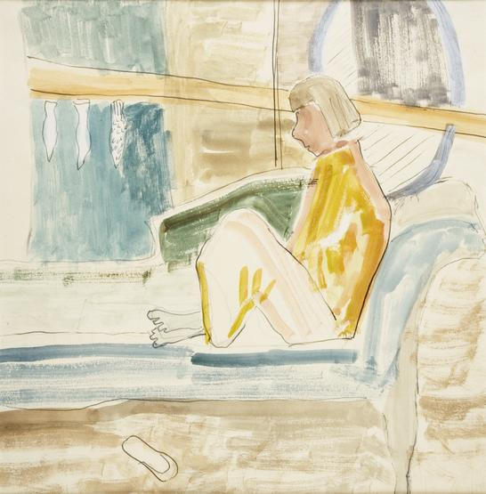
Maria Jarema, Siostra, 2 poł. lat 30 XX w. Gwasz, atrament, papier.

Pierwsza Grupa Krakowska
26.09.2019–5.01.2020, kurator: Anna Budzałek, współpraca: MNWr
Kamienica Szołayskich
Wystawa będzie stanowić pretekst do opowieści o życiu i twórczości barwnej i nieprzeciętnej młodzieży, krytycznie nastawionej do akademickich metod nauczania, zainteresowanej europejską awangardą, utożsamiającej się z nowoczesną estetyką i misją radykalnej zmiany życia społecznego. Taka właśnie była I Grupa Krakowska, którą w latach 30. XX wieku tworzyli m.in. Aleksander (Sasza) Blonder, Blima (Berta) Grünberg, Maria Jarema, Franciszek Jaźwiecki, Leopold Lewicki, Jonasz Stern i Aleksander Winnicki. W Kamienicy Szołayskich będzie można zobaczyć prawie 300 dzieł tych artystów: rysunki, grafiki, a także obrazy i rzeźby – tradycyjne gatunki oraz prace o charakterze abstrakcyjnym. Pojawią się też projekty scenografii i kostiumów teatralnych, bo twórcy z kręgu I Grupy Krakowskiej współpracowali z Teatrem Artystów Cricot.
– Należy podkreślić, iż ta skonsolidowana w 1933 r. grupa wyróżniała się spośród innych artystycznych ugrupowań największym radykalizmem, i wynikało to w głównej mierze z bardzo silnego, lewicowego zaangażowania politycznego. Połączył ich również bunt wobec tradycjonalistycznych metod nauczania na ASP i konserwatywnej cyganerii krakowskiej, wciąż hołdującej młodopolskiemu statusowi artysty. Konsekwencją był konflikt z władzami uczelni, a w konsekwencji zawieszenia w prawach studenckich oraz wydalenia – mówi kurator wystawy Anna Budzałek.

1879-1883. Początki Muzeum Narodowego w Krakowie w najstarszych archiwaliach
4.10–8.12.2019, kurator: Sławomir Mróz
Sukiennice, sala Malarnia
Niewielka wystawa w Sukiennicach – pierwszej historycznej siedzibie Muzeum Narodowego w Krakowie – oparta głównie na zachowanych do dzisiejszych czasów bezcennych archiwaliach, przedstawiać będzie historię kształtowania się naszej instytucji.
Jubileusz 140-lecia pierwszego publicznego muzeum na ziemiach polskich, powołanego do istnienia uchwałą Rady Miasta Krakowa z 1879 roku, będziemy świętować przez cały rok 2019.
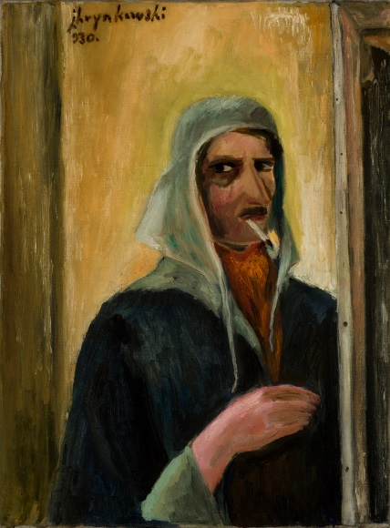
Jan Hrynkowski, Autoportret, 1930. Olej, płótno.
Jan Hrynkowski (1891-1971). Opowieść
24.10.2019–8.03.2020, kurator: Światosław Lenartowicz
Gmach Główny
Paul Cézanne, Paul Gauguin, Paul Sérusier, Georges Seurat, Edvard Munch – dlaczego obrazy tych wybitnych artystów zobaczymy na wystawie zatytułowanej „Jan Hrynkowski. Opowieść”? Ponieważ ekspozycja w Gmachu Głównym MNK będzie nie tylko monografią znakomitego polskiego twórcy, ale także opowieścią o ludziach, których dane mu było spotkać, oraz próbą spojrzenia na rozwój sztuki pierwszej połowy XX wieku. Kontekst dla twórczości organizatora krakowskiego i lwowskiego życia artystycznego w dwudziestoleciu międzywojennym stanowią prace jego mistrzów: Jacka Malczewskiego, Józefa Pankiewicza, Konstantego Laszczki; najbliższych przyjaciół ze studiów: m.in. Zygmunta Zawadowskiego, Mojżesza Kislinga i Szymona Mondszajna; kolegów formistów: Witkacego, Władysława Skoczylasa, Leona Chwistka, Tytusa Czyżewskiego, Zbigniewa Pronaszki, Brunona Jasieńskiego. Nie zabraknie prac członków prowadzonego przez Hrynkowskiego Cechu Artystów Plastyków „Jednoróg” oraz kręgu artystów zgromadzonych wokół Emila Zegadłowicza i grupy literackiej „Czartak”.
Sercem ekspozycji będzie jednak malarstwo olejne i grafika Jana Hrynkowskiego ze zbiorów Muzeum Narodowego w Krakowie i innych kolekcji. – Twórczość artysty zostanie przedstawiona na rozbudowanym tle, jakim jest panorama zamieniającego się środowiska artystycznego, przede wszystkim Krakowa, od pierwszych lat XX wieku aż po lata 70. Na wybitnych artystów i historyczne wydarzenia popatrzymy subiektywnym okiem świadka – mówi kurator wystawy Światosław Lenartowicz.

